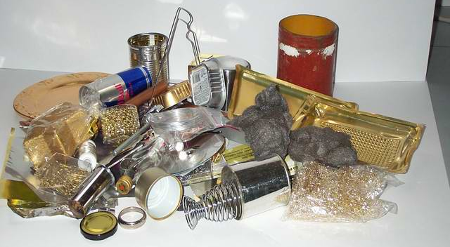

„Es ist nicht alles Gold was glänzt“

Inhalt Wertstofftonne
Farbe | Gegenstand | Metall | Sonstiges
gold | Geschenkfolie |  | Papier beschichtet
gold | Konservendose | Fe, beschichtet
gold | Pyrit |  | Eisensulfid
gold | Dose | Al, beschichtet
gold | Deckel | Al, beschichtet
gold | Bilderhaken | Messing
gold | Büroklammern | Fe, beschichtet
gold | Lebensmittelschale |  | Kunststoff
gold | Flitter |  | Kunststoff
gold | Flitter | Al, beschichtet
gold | Kerzenständer | Messing
gold | Büroklammern | Fe
gold | Fliese |  | Keramik
grau | Stahlblech | Fe, legiert
grau | Zinkblech | Zn
rot | Kupferrohr | Cu
rot | Kupferblech | Cu
rot | Kabel | Cu
schwarz | Mutter | Fe
schwarz | Nagel | Fe
silber | Edelstahlbecher | Fe, legiert
silber | Eierbecher | Fe, legiert
silber | Aluminiumfolie | Al
silber  „Es ist nicht alles Gold was glänzt“  Inhalt Wertstofftonne | Konservendose | Fe, beschichtet
silber | Kleiderbügel | Fe, beschichtet
silber | Löffel | Fe, beschichtet
silber | Spitzer | Mg
silber | Dose | Al
silber | Deckel | Al
silber | Getränkedose | Al
silber | Mutter | Fe
silber | Büroklammern | Fe
silber | Spiegelmosaik |  | Glas
silber | Keramikteller |  | Keramik
silber | Scheiben |  | Kunststoff

Folgende Materialien sollen den Gegenständen aus der Wertstofftonne zugeordnet werden:

Metalle:
Fe beschichtet, Al beschichtet, Messing, Fe, Fe legiert, Zn, Cu, Al, Mg,

Sonstiges:
Papier beschichtet, Eisensulfid, Kunststoff, Keramik, Glas

Anmerkungen:

- Die aufgeführten Gegenstände sind nur eine Auswahl.

- Der Inhalt der Wertstofftonne kann variiert werden entweder nur „goldene“ Gegenstände oder nur „silberne“ Gegenstände oder eine Mischung aus beiden sowie zusätzlich Gegenstände aus Kupfer.

